Архітектура обчислювальних систем та схемотехніка

*Лабораторна робота №1*

Виконав:

Студент групи ПМО-11

Ласько Маркіян

**Тема:** Побудова і дослідження простих логічних схем

**Мета роботи:** Освоїти роботу з пакетом Electronics Workbench (EWB). Ознайомитися з можливостями пакета щодо синтезу логічних схем. Застосувати набуті знання для побудови простих логічних схем за відомими записами з алгебри логіки. Перевірити роботу схеми і скласти таблицю істинності.

**Варіант № 12**

**Результат роботи:**

Попередньо ознайомившись з можливостями Electronics Workbench(EWB) та теоретичними відомостями до Лабораторної роботи No1,я побудував (ла) схему, відповідно до обраного варіанту.

Нижче, наведено формулу, за якою побудована схема:

**f=abd+b’c’**

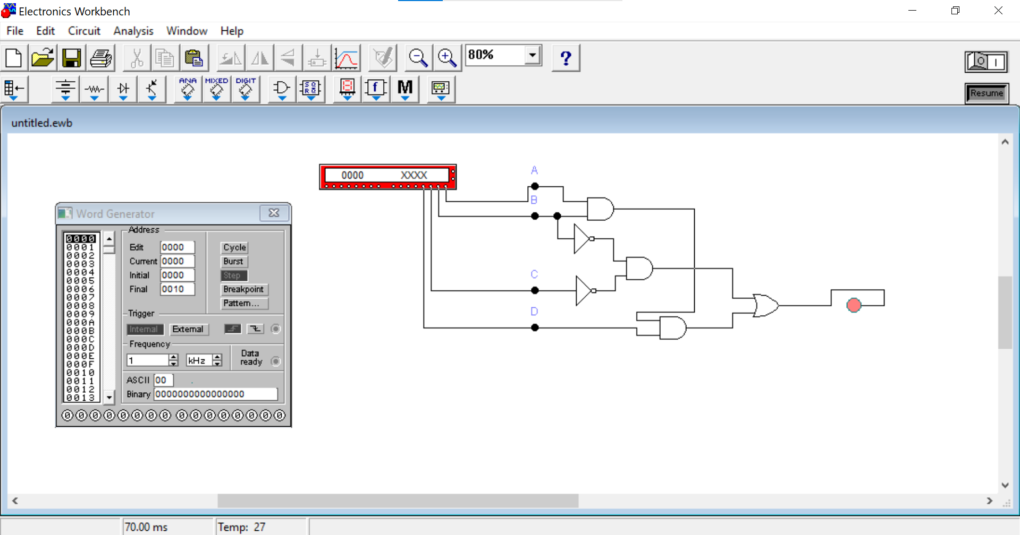

Для цього використано:

● 2-input OR gate(1шт)

● 2-input AND gate(3шт)

● NOT gate(2шт)

● Connector (5шт)

● Indicator (1шт)

● Word Generator (1шт)

Запустивши генератор слів, отримано таку таблиці істинності:

|  |  |  |  |  |
| --- | --- | --- | --- | --- |
| B | C | D | A | f |
| 0 | 0 | 0 | 0 | 0 |
| 0 | 0 | 0 | 1 | 0 |
| 0 | 0 | 1 | 0 | 0 |
| 0 | 0 | 1 | 1 | 0 |
| 0 | 1 | 0 | 0 | 0 |
| 0 | 1 | 0 | 1 | 1 |
| 0 | 1 | 1 | 0 | 0 |
| 0 | 1 | 1 | 1 | 1 |
| 1 | 0 | 0 | 0 | 1 |
| 1 | 0 | 0 | 1 | 1 |
| 1 | 0 | 1 | 0 | 0 |
| 1 | 0 | 1 | 1 | 0 |
| 1 | 1 | 0 | 0 | 0 |
| 1 | 1 | 0 | 1 | 1 |
| 1 | 1 | 1 | 0 | 0 |
| 1 | 1 | 1 | 1 | 1 |

Правильність роботи цієї схеми легко перевірити, підставивши значення логічних змінних у формулу і порівнявши результати з тими ,які були отримані.

**Висновок:** Виконуючи цю лабораторну роботу, я ознайомився з можливостями програмного симулятора Electronics Workbench для синтезу логічних схем. Одну з таких схем реалізовано, перевіреної правильність та складено таблицю істинності.